行知作品介绍文档
  - AI 活动与旅行规划 Web 应用
项目团队 刘瀚艇（队长） 石晗喆 郑少卓
本作品面向个人出游和小团队旅行，将自然语言需求、天气与空气质量、地图地点、交通票价和行程安排整合到同一工作区。用户从一句旅行想法出发，逐步确认条件，形成可查看依据、可继续修改、可下载携带的旅行规划。

一 项目详情及使用方式

项目定位与解决的问题
旅行准备通常需要在攻略、天气、地图和票务网站之间反复切换。行知以旅行计划为主线，帮助用户整理目的地、出行日期、人数与偏好，并把资料查询结果转化为按日、按时段组织的安排。产品主要服务大学生、周末出游者和小团队组织者，也保留研学及一般活动规划能力。
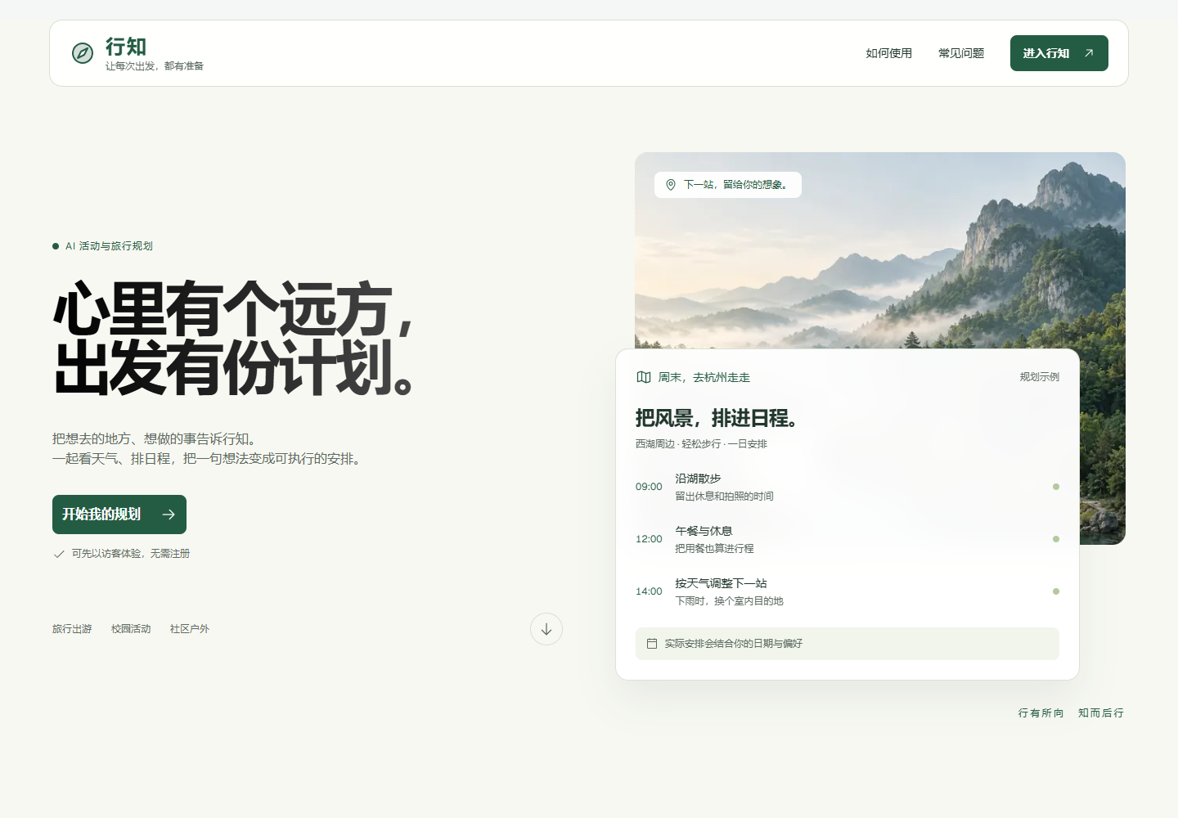
图1 行知产品首页 展示旅行规划入口与行程示例

使用流程
1 进入产品 访问线上演示页面，选择账户登录或访客体验。账户可绑定可用的大模型配置；模型、搜索和地图能力的可用性取决于相应配置及网络状态。
2 描述旅行需求 例如输入“帮我规划杭州三日游，五名大学生，节奏轻松一些”。系统对未明确的日期、人数等条件继续追问，在当前会话中确认并保留规划条件。
3 查看分析与地图 在分析台确认目的地和需求，在环境地图查看天气、空气质量及候选地点，结合数据依据判断适合的时段。需要调整日期或偏好时可继续对话。
4 比较出行方式 进入独立的交通比价页面，输入出发地、目的地和日期，一次发起飞机与火车查询。两类结果各自加载，显示有效票价、出发与到达时间；火车同时展示历时及席别。
5 阅读与完善计划 在执行方案中查看按日行程、推荐理由和风险提示，通过数据与证据、Agent 轨迹了解依据，再补充行程、同行安排及费用记录。资料可收藏，方案可留档。
6 导出与核实 下载 Word 或 Markdown，或使用浏览器打印保存 PDF。出发前仍需到官方渠道核实票价、余票、营业时间和临时变更。系统不提供代购、支付及出票服务。

二 项目亮点
对话逐步形成可执行计划 用户无需一次填写完整表单，可以逐轮补充条件并修改已有需求。对话理解与结构化条件校验结合，减少重复输入和遗漏。
旅行安排有数据依据 天气、空气质量和地点资料参与规划；环境数值与时段评分由程序处理，大模型负责理解、编排和解释，帮助用户判断推荐原因。
飞机和火车同屏比较 交通查询独立成页，避免挤占分析台。两类结果并行返回，较快的一方先展示，让用户结合票价和时刻选择出行方式。
从查询延伸到出发准备 地图、方案、资料收藏、费用记录和导出围绕同一计划衔接；工具执行轨迹保留实际状态和失败原因，方便检查结果。

三 AI 技术落地与测试情况

大模型与 Agent 工作流
项目支持账户绑定模型或服务端模型配置，可接入已配置的 DeepSeek 等兼容接口。大模型用于多轮需求理解、旅行安排和文字解释；查询天气、检索资料、查询交通等环节由实际工具执行，结果再用于回答和方案生成。
交通能力以只读 Agent 工具接入，其中 search_domestic_flights 查询国内航司机票，search_domestic_trains 查询12306车次与席别票价。界面记录实际工具步骤、耗时及结果；出现超时、未配置或校验失败时，明确呈现状态或可解释的兜底方案。

检索增强与可控生成
后端已实现混合检索：BM25 关键词检索与本地中文 n-gram 向量检索，通过 RRF 融合并结合场景、人群、地区和风险等元信息排序，为安全与应急建议提供依据。该实现使用本地向量方法，不等同于独立训练了语义嵌入模型。联网攻略检索保留来源链接与查询状态。
模型输出与真实数值分开处理：天气和空气质量取自数据服务；票价需通过日期、站点、时刻及正价格等校验。不能获得有效数据时不生成虚构报价。项目目前以文本交互、地图和图片展示为主，未将语音或视频理解列为已完成能力。

测试落地与样例结果
验证项目 | 最近一轮记录与结果
自动化与构建 | 2026年10月31日交通改版验收记录：119项自动化测试通过，目标 ESLint、TypeScript 检查和生产构建通过。
发布检查 | 预发布与正式环境各19项检查通过；报告记录真实票价、时刻和缓存验证。
真实交通样例 | 查询2026年11月1日西安至榆林，浏览器验收记录为6条飞机报价、11条火车席别报价。
响应与并行 | 该样例火车从点击到显示约972毫秒，此时飞机仍在查询；服务器首次读取460毫秒，缓存读取10毫秒。
可核实票价示例 | C938二等座175元，07:06出发、12:50到达，历时5小时44分；仅代表当次抓取结果。

以上为已有验收报告中的样例数据，不代表全部线路的覆盖或速度保证。本次文档整理未重新执行整套测试；票价、余票和接口状态可能随时间变化。

四 项目涉及的关键技术
技术层 | 选型与实现 | 在项目中的作用
前端工程 | Next.js 16、React 19、TypeScript | 组织独立页面、对话状态、结果展示和服务端路由，支持桌面及移动端布局。
界面与动效 | Tailwind CSS 4、Radix Themes、GSAP | 统一组件及视觉样式，提供页面和交互过渡。
后端服务 | Spring Boot 4、Java 21、Spring Security、JPA | 提供业务接口、账户权限、数据访问及环境分析。
数据存储 | 本地 H2、生产 MySQL | 保存账户、规划记录与相关业务数据。
地理与环境 | 高德地图与 POI、DataV 行政边界、Open-Meteo | 提供地点、地图、天气与空气质量查询及展示。
AI 与检索 | 模型兼容接口、Function Calling、混合 RAG、百度千帆搜索 | 处理需求理解、工具调度、资料检索和方案解释；Tavily 为可选搜索配置。
票务查询 | 航司官网公开信息、12306公开查询、缓存与结果校验 | 返回可核实报价及时刻，并行加载飞机和火车结果；失败时说明原因。

主要处理链路
用户自然语言输入 → 确认并校验旅行条件 → 查询天气、地点和资料 → 调用所需交通工具 → 规则分析与模型编排 → 展示行程、地图、证据及执行轨迹 → 导出与留档。

交通数据与性能设计
当前验收启用厦门航空、山东航空、江西航空、天津航空、长安航空。查询按路线选择航司，并非每次访问全部来源；不抓取货运航司、集团实体或无法取得有效票价的来源。未通过正式服务器验收的航司不列为线上可用。
火车查询正常访问12306公开初始化页面，使用同一匿名会话读取公开查询路径，再获取车次和席别价格，不绕过登录、验证码或访问控制。两类交通请求并行执行，航空整体等待预算为30秒；火车成功结果缓存60秒，失败短缓存10秒，以减少重复请求和等待。

边界与后续改进
官网页面或访问策略变化可能使抓取失效，系统应显示失败状态并保留官方核验入口。后续重点是持续监测可用性、补充通过验收的客运航司、扩大线路回归测试，以及验证多轮对话记忆和检索质量。现阶段不承诺全航司覆盖、全网最低价或全自动订票。

五 项目相关图片
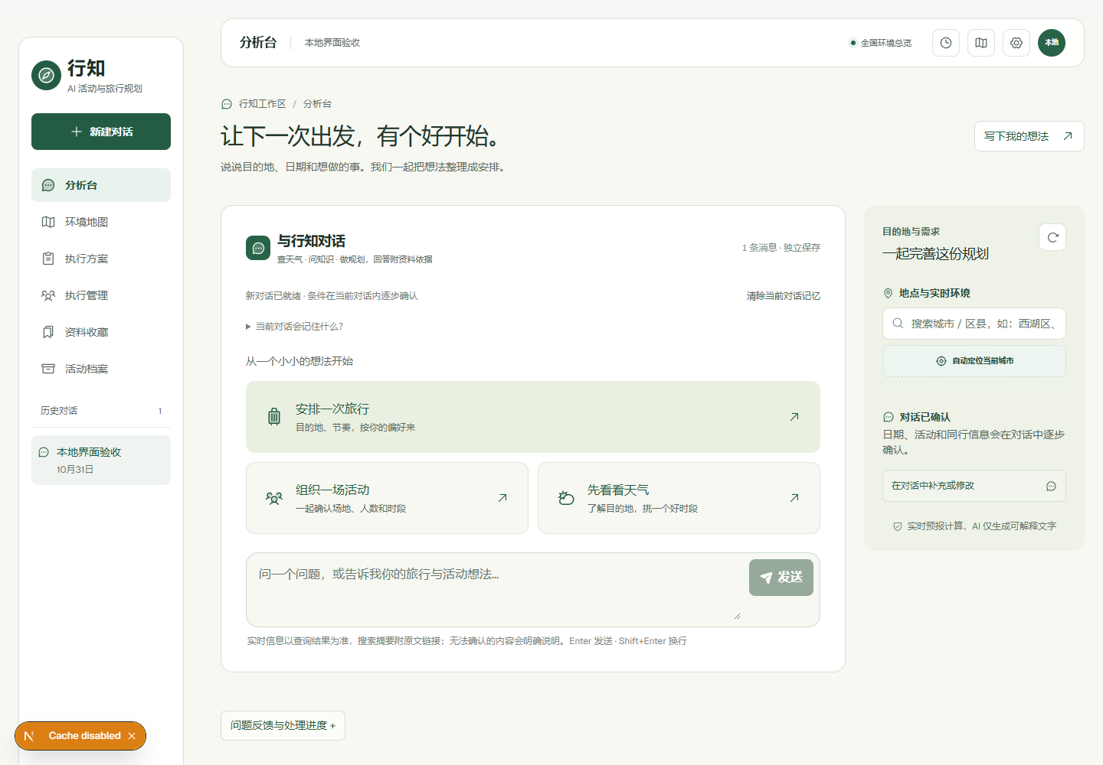
图2 分析台界面 本地界面验收截图 展示对话入口与需求确认布局
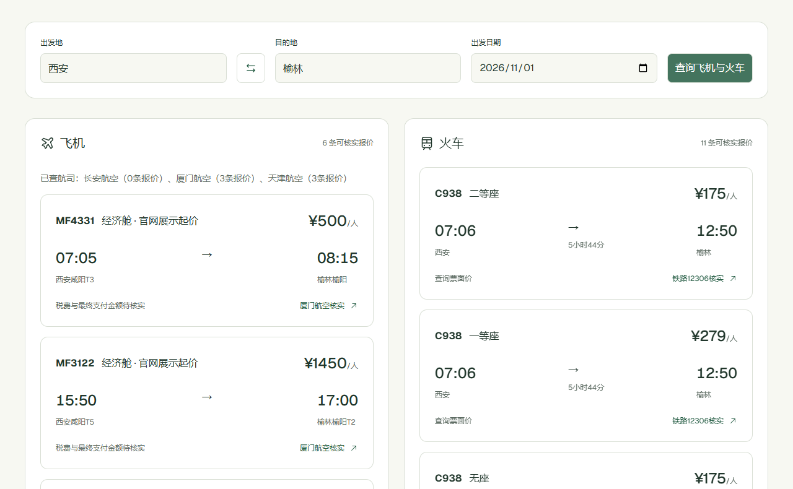
图3 线上交通比价截图 西安至榆林 飞机与火车报价分别展示
图1为产品首页；图2用于说明界面结构，不作为真实规划结论的证明；图3为实际线上查询页面。交通报价以对应采集时点为准，最终价格和余票以官方渠道确认为准。

六 作品发表与获奖情况
项目已通过 GitHub 公开仓库和线上演示页面进行展示，业务源码与独立测试材料分别维护。公开代码及在线演示属于项目展示，不等同于论文发表或竞赛获奖。
截至本稿整理，未获得团队提供的正式论文发表、媒体刊载或获奖证明材料，因此本稿不填写未经核实的奖项或发表记录。参赛提交前，请团队按实际情况确认；如已有记录，应补充名称、时间、主办单位或刊物、奖项等级及证明链接。

七 基础项目与优化说明
本次材料介绍的是既有“行知 AI 活动与旅行规划”项目的持续迭代版本。当前可核实的改进主要包括以下内容。
旅行场景与界面调整 围绕旅游规划重新组织首页和工作区表达，改进行程及费用展示，优化布局与页面切换体验，减少非旅行场景术语对用户理解的干扰。
交通功能独立与整合 将原先分析台下的票务查询迁至独立页面，整合飞机与火车；将12306查询封装为只读工具，同时增加通过云端验收的客运航司。
查询效率与可信度改进 让飞机、火车独立加载，复用查询结果并设置等待预算和短时缓存；严格校验票价及时刻，过滤无效来源，显示实际查询范围和失败原因。
测试与交付完善 以独立 QA 仓库保留用例、报告和复现资料，将自动化检查、生产构建和上线样例验收结合，为功能改进提供依据。
关于最初版本是否基于特定第三方项目、模板或他人作品二次开发，现有材料不足以确认，须由团队在提交前核实。如属于二次开发，应补充基础项目名称、链接与许可，并明确团队完成的部分。使用开源框架与外部 API 不作为“完全自主原创”的证明。

项目入口与核实材料
在线演示 https://lht574.cn/XingZhi
交通比价 https://lht574.cn/transport
业务源码 https://github.com/liangjie798/xingzhi-ai-planner
独立测试仓库 https://github.com/liangjie798/xingzhi-ai-planner-qa
本稿交通验收依据 https://github.com/liangjie798/xingzhi-ai-planner-qa/tree/main/reports/rail-speed-20261031
整理依据为项目 README、关键实现、页面截图及2026年10月31日验收报告。提交前需团队确认的内容为发表获奖记录、初始项目来源与相关素材授权。

